Jaźwina, działka nr 411, obręb 0001 Jaźwina, jednostka ewidencyjna 020206_2 Łagiewniki.
Wg. MPZP: 11US – usługi sportu i rekreacji.
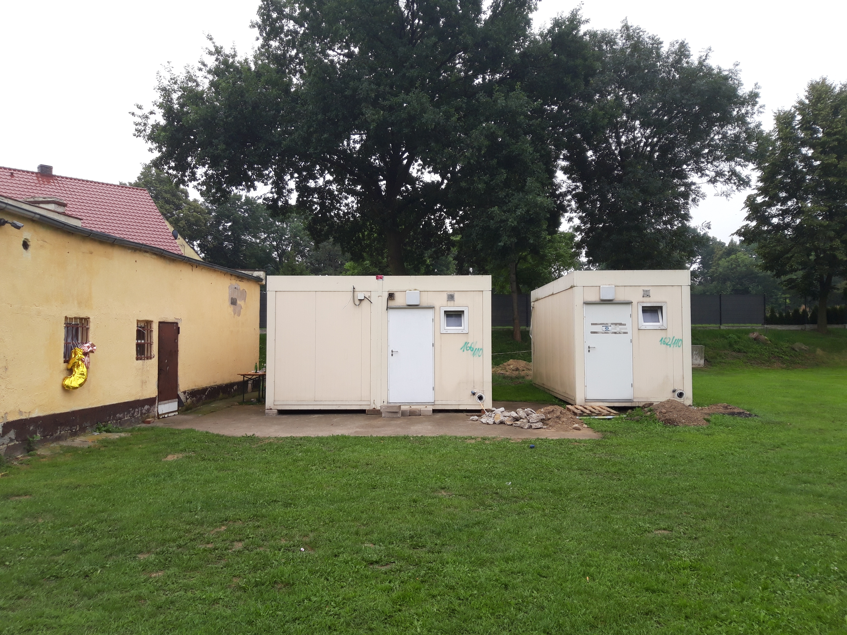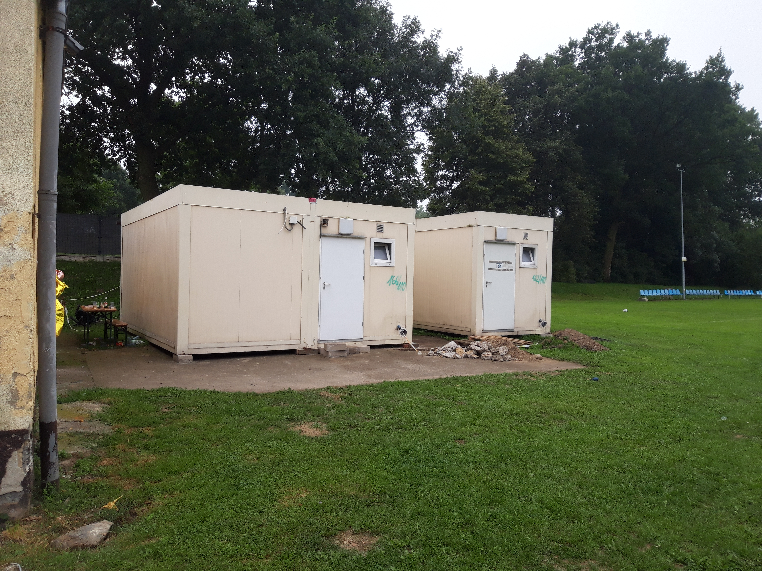
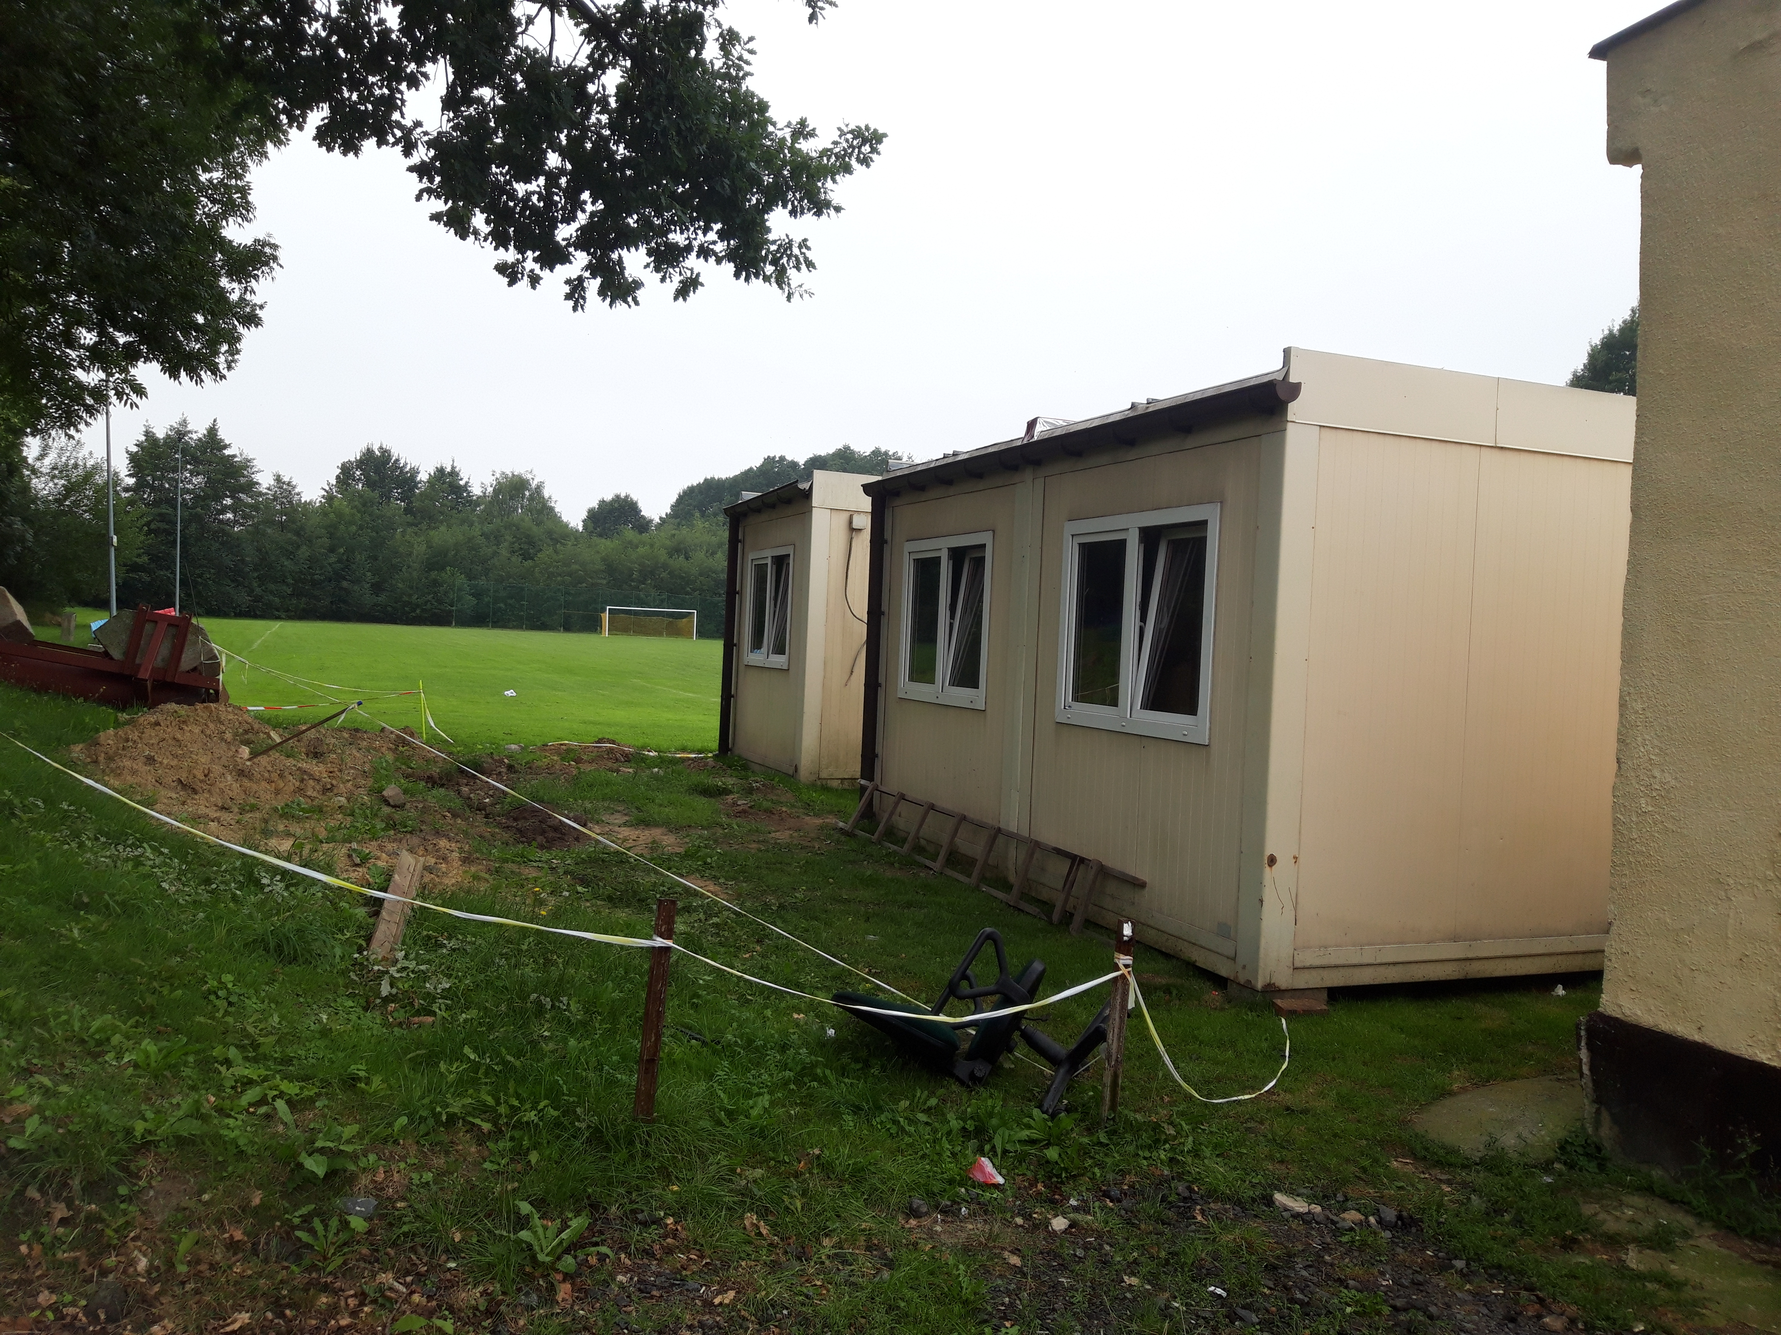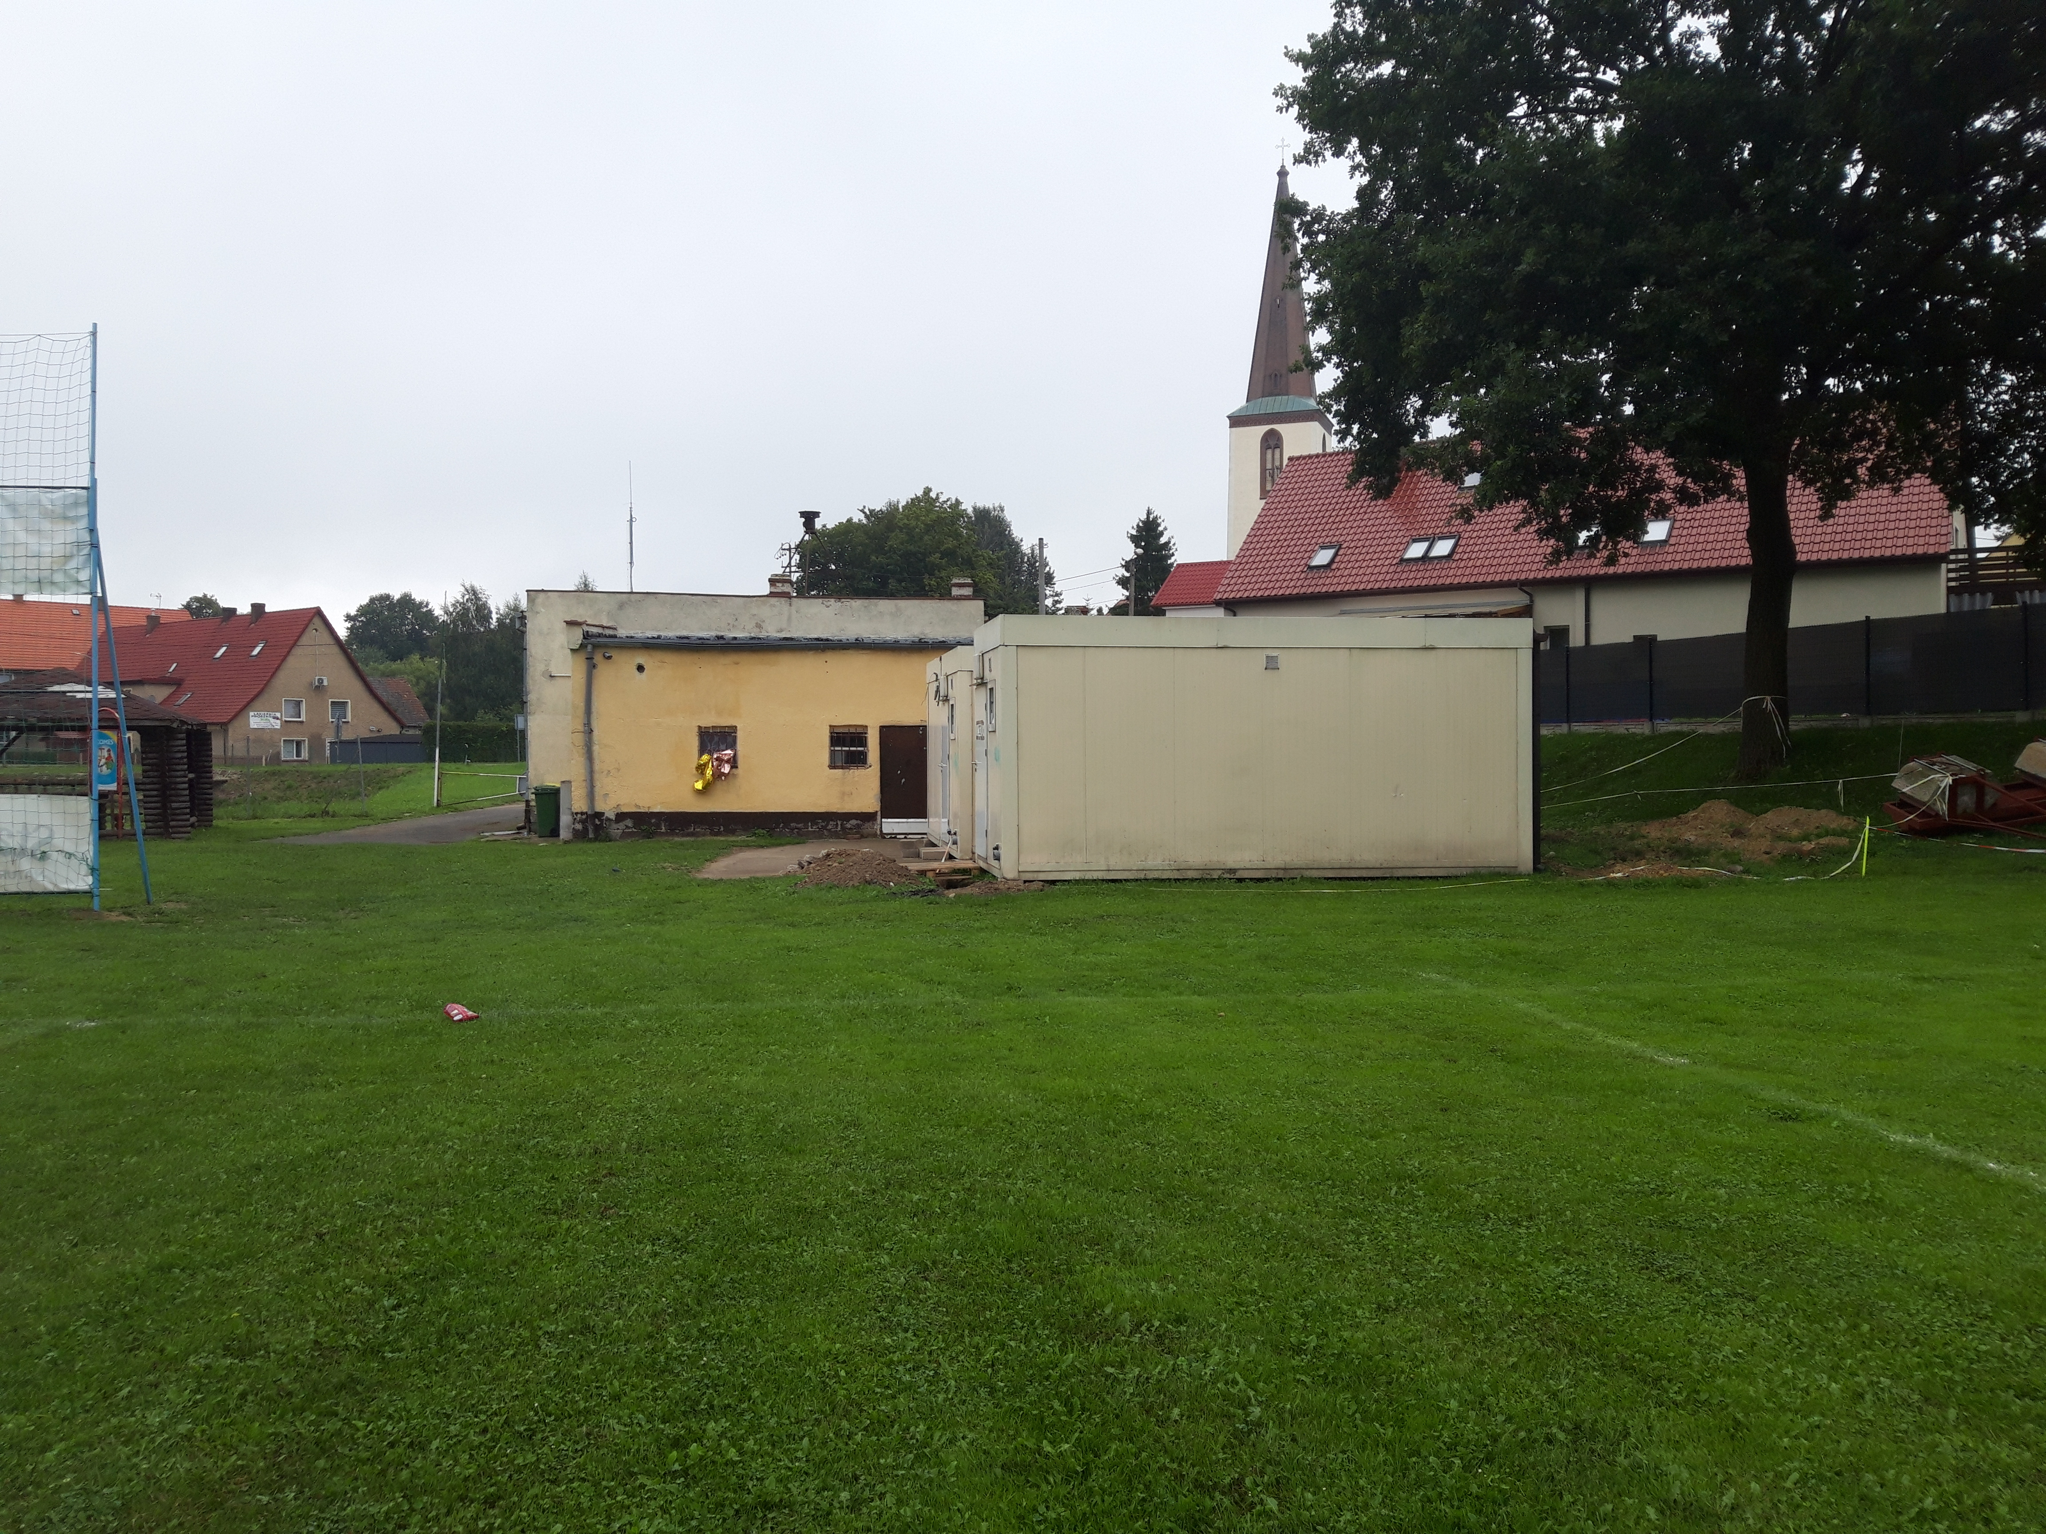

DZ. URZ. WOJ. 2015.2850 Ogłoszony: 02.07.2015
Uchwała nr IX/66/15 Rady Gminy Łagiewniki z dnia 25 czerwca 2015 r. w sprawie uchwalenia miejscowego planu zagospodarowania przestrzennego dla wsi Jaźwina

